上海建桥学院课程教学进度计划表

**一、基本信息**

|  |  |  |  |
| --- | --- | --- | --- |
| 课程代码 | 2070015 | 课程名称 | 护理学导论 |
| 课程学分 | 1.5 | 总学时 | 24（理论） |
| 授课教师 | 赖碧红、郭晓翠 | 教师邮箱 | 19243@gench.edu.cn |
| 上课班级 | 护理学B22-12、护理学B22-34 | 上课教室 | 四教303 |
| 答疑时间 | 时间：周三14：15-14：30 地点：四教303 | | |
| 主要教材 | 《护理学导论》，第4版，主编：李小妹,冯先琼.人民卫生出版社 | | |
| 参考资料 | 1.《护理学导论》，第3版，主编：李小妹.人民卫生出版社  2.《护理学导论学习指导及习题集》，主编：王瑞敏.人民卫生出版社  3.《护理礼仪与人际沟通》，主编：秦东华.人民卫生出版社  4.《全国护士执业资格考试指导》，人民卫生出版社 | | |

**二、课程教学进度**

|  |  |  |  |
| --- | --- | --- | --- |
| 周次 | 教学内容 | 教学方式 | 作业 |
| 1 | 护理的概念与内涵、护理学发展史、护理专业的形成与发展 | 讲课 | 课后复习题 |
| 2 | 健康与疾病的概念、影响健康的因素、健康与疾病的关系 | 讲课 | 课后复习题  课前预习 |
| 3 | 需要层次理论的基本内容及对护理工作的指导作用、护理关怀的意义和作用 | 讲课 | 课后复习题  课前预习 |
| 4 | 莱宁格的跨文化护理理论、生长与发展理论的基本内容及在护理实践中的应用 |  |  |
| 5 | 护患关系与人际沟通 | 讲课 | 课后复习题  护患沟通案例 |
| 6 | 压力学说的基本内容及在护理实践中的应用、临终关怀相关理论及技术在护理实践中的应用 | 讲课  情境模拟 | 课后复习题 |
| 7 | 清明放假 |  |  |
| 8 | 奥瑞姆的自理理论、罗伊的适应模式、纽曼的系统模式的基本内容及对护理工作的指导作用 | 讲课  案例分析 | 课后复习题  课前预习 |
| 9 | 护理程序的概念与理论基础、护理评估的步骤及内容 | 讲课 | 课后复习题  课前预习 |
| 10 | 护理诊断、护理计划、护理实施、护理评价 | 讲课 | 课后复习题  课前预习 |
| 11 | 评判性思维的基本内容及在护理实践中的应用  护理专业中的法律问题、护理职业生涯规划 | 讲课 | 课后复习题  健康教育案例 |
| 12 | 健康教育的程序和运用 | 讲课  情境模拟 | 课后复习题 |
| 13 | 期末闭卷考试 | 考核 |  |

**三、评价方式以及在总评成绩中的比例**

|  |  |  |
| --- | --- | --- |
| 总评构成（1+X） | 评价方式 | 占比 |
| 1 | 期末闭卷考 | 60% |
| X1 | 课堂测验 | 20% |
| X2 | 案例分析 | 10% |
| X3 | 课堂表现 | 10% |

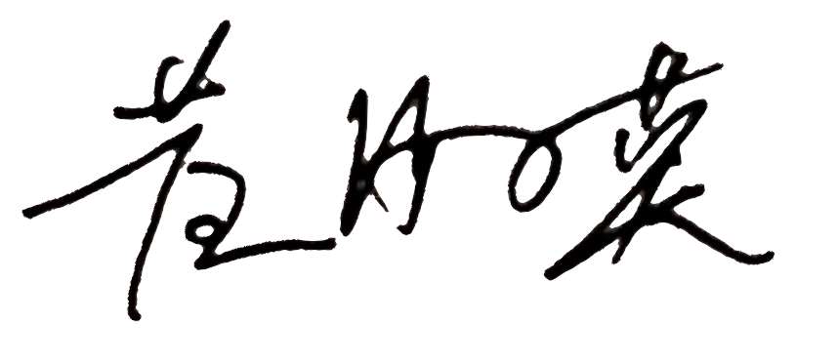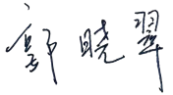任课教师： 系主任审核： 日期：2023年2月28日